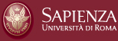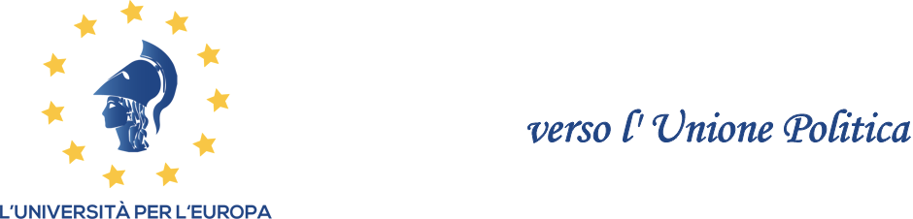

Il Montenegro in cammino verso Unione Europea e NATO
Sapienza Università di Roma, Piazzale Aldo Moro 5, 00185 Roma
Facoltà di Lettere e Filosofia, aula 1, piano terra
mercoledì, 25 novembre 2015, ore 13.00-15.00

ore 13,00 Saluto di benvenuto
prof. Francesco Gui, Docente di Storia Moderna, Sapienza Università di Roma, coordinatore della rete "L'università per l'Europa. Verso l'unione politica"
ore 13.15 Presentazione
prof. Umberto Gentiloni, Docente di Storia Contemporanea
Sapienza Università di Roma
prof. Roberto Valle, Docente di Storia dell'Europa Orientale
Sapienza Università di Roma
ore 13.30 Cenni storici sull'indipendenza del Montenegro
S.E. Amb. Anton Sbutega, Ambasciatore del Montenegro in Italia, Roma
ore 13.45 Il Montenegro verso l'Unione Europea e la NATO (*)
S.E. Amb. Aleksandar Pejovic, Segretario di Stato del Montenegro, Podgorica
ore 14.30 Domande degli studenti

(*) intervento in inglese

